HÌNH HỌC LỚP 7
LUYỆN TẬP CÁC TRƯỜNG HỢP BẰNG NHAU CỦA TAM GIÁC VUÔNG.
I. KIẾN THỨC CƠ BẢN
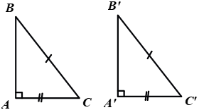
* Nếu cạnh huyền và một cạnh góc vuông của tam giác vuông này bằng cạnh huyền và một cạnh góc vuông của tam giác vuông kia thì hai tam giác đó bằng nhau.

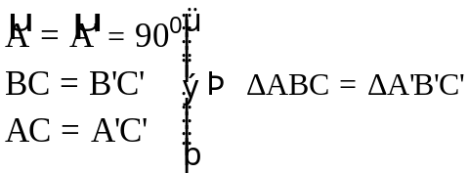

II. BÀI TẬP VẬN DỤNG
Bài 1: Cho góc 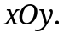 Tia 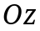 là tia phân giác góc Lấy điểm  thuộc tia 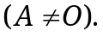Kẻ  vuông góc với 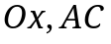 vuông góc với 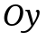 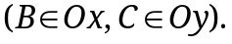 Chứng minh 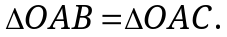
Bài 2: Cho tam giác  vuông tại  Tia phân giác góc cắt cạnh  tại điểm  Kẻ 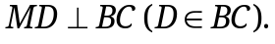
a) Chứng minh 
b) Gọi là giao điểm của hai đường thẳng  và 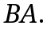 Chứng minh 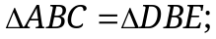
c) Kẻ 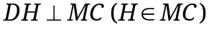 và 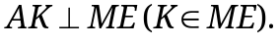 Gọi  là giao điểm của hai tia  và  Chứng minh  là tia phân giác góc 
d) Chứng minh ba điểm 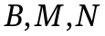 thẳng hàng.
Bài 3: Cho tam giác . Các tia phân giác của góc  và 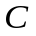 cắt nhau ở . Kẻ 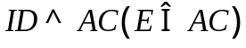. Chứng minh rằng .
Bài 4: Cho tam giác có . Tia phân giác của góc  cắt đường trung trực của  tại . Qua kẻ các đường thẳng vuông góc với hai cạnh của góc , cắt các tia  và  theo thứ tự tại  và . Chứng minh rằng:
a) 
b) 
c) 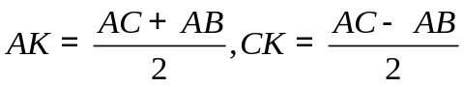
---- Hết -----

